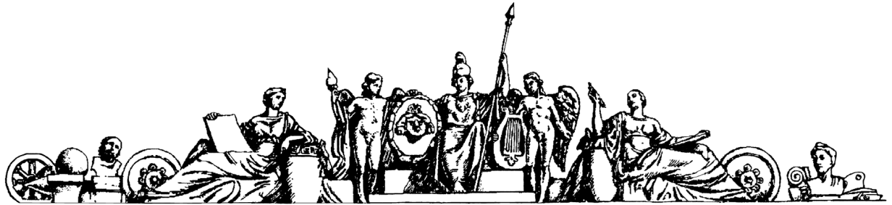Федеральное агентство по образованию

Государственное образовательное учреждение высшего профессионального образования

Московский государственный технический университет им. Н.Э. Баумана

Кафедра «Робототехнические системы и мехатроника»

**Отчет по лабораторной работе №2**

по курсу:

***«Микроконтроллерные устройства управления»***

Тема:

***«Программирование и отладка устройства управления на базе микроконтроллеров семейства х51*** ***в системе реального времени»***

(реализация домашнего задания №1)

**Вариант №**

*Преподаватель:*

***к.т.н. доц. Солнцев В.И.***

*Студенты группы СМ7-8 :*

2024

**Цель лабораторной работы:** отладить программы домашнего задания (задачи 1 и 2) для микроконтроллеров семейства х51 на микроконтроллерном стенде в системе реального времени.

* Отчет по лабораторной работе должен иметь цель, описание работы, порядок выполнения лабораторной работы, выводы и Приложение с листингом программ.
* Представить текст своего домашнего задания.
* Работа со всеми внешними устройствами должна быть в режиме прерываний. Процессы должны обрабатываться практически одновременно. У вас система реального времени.
* В тексте отчета должны быть пояснения, что выполняет каждый модуль программы.
* В приложении тексты программ в листинге должны иметь комментарии.
* Бумажные отчеты по лабораторным работам 2 и 3 и ДЗ могут быть в виде одного для группы с одним вариантом. Электронные отчеты в группе должны быть для каждого (одинаковые, кроме 1 лабораторной работы).
* Отчеты присылаются после выполнения лабораторных работ на стендах.
* Тексты программ в этом файле не являются образцом.

**Задача №1**

При запуске программы на экран терминала выводится сообщение «Задача №…» с соответствующим номером задачи.

При нажатии на любую кнопку клавиатуры РС звучит зуммер с частотой 5 кГц длительностью 1 секунда, и символ выводится на ЖКИ стенда. При нажатии клавиши 0-9 соответствующие цифры выводятся на семисегментный индикатор.

**Текст программы задачи 1 и описание ее работы:**

**Задача №2**

При запуске программы на экран терминала выводится сообщение «Задача №…» с соответствующим номером задачи.

При нажатии на кнопку 1 клавиатуры стенда звучит зуммер с частотой 5 кГц. После отпускания кнопки отключается зуммер, начинает мигать светодиод LED1 с периодом 1 секунда. При повторном нажатии снова звучит зуммер с частотой, при отпускании – зуммер отключается и светодиод гаснет.

При нажатии на кнопку 2 клавиатуры стенда звучит зуммер с частотой 10 кГц. После отпускания кнопки отключается зуммер, начинает мигать светодиод LED2 с периодом 2 секунды. При повторном нажатии снова звучит зуммер с частотой, при отпускании – зуммер отключается и светодиод гаснет.

При нажатии на кнопку 3 клавиатуры стенда звучит зуммер с частотой 15 кГц. После отпускания кнопки отключается зуммер, начинает мигать светодиод LED3 с периодом 3 секунды. При повторном нажатии снова звучит зуммер с частотой, при отпускании – зуммер отключается и светодиод гаснет.

Нажатие на другие клавиши игнорируется. Устранить возможный дребезг контактов.

Начальное состояние светодиодов – выключены.

**Текст программы задачи 2** **и описание ее работы:**

**Приложение**

**Задача 1**

**……**

**Задача 2**

**…..**